
Артикуляционная гимнастика
с ложками

«Качели с ложкой»
Кончиком острого языка попеременно тянуться то к ложке сверху, то снизу.

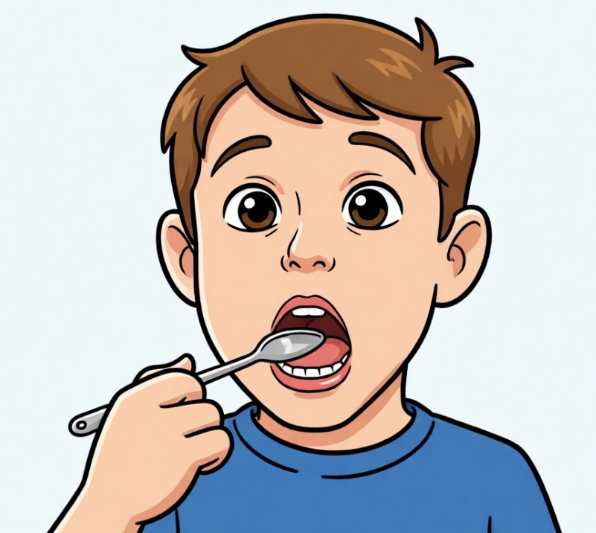

«Чистим-чистим язычок,
Чистим спинку и бочок»

Выкладываем язык вперед и «чистим» его боковой поверхностью ложки.

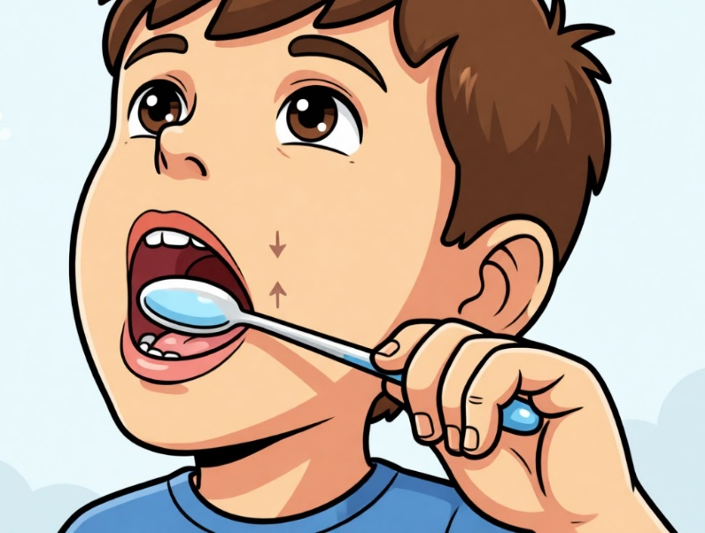
«Ложка мой язык накрыла»
Чтоб поднять, нужна нам сила.
Будет сильным мой язык –
Ведь работать он привык»
Язык выкладываем вперед на нижнюю губу, покрыв им нижние зубы. Накрываем его ямкой ложки и давим вниз, а язык стараемся поднять кверху

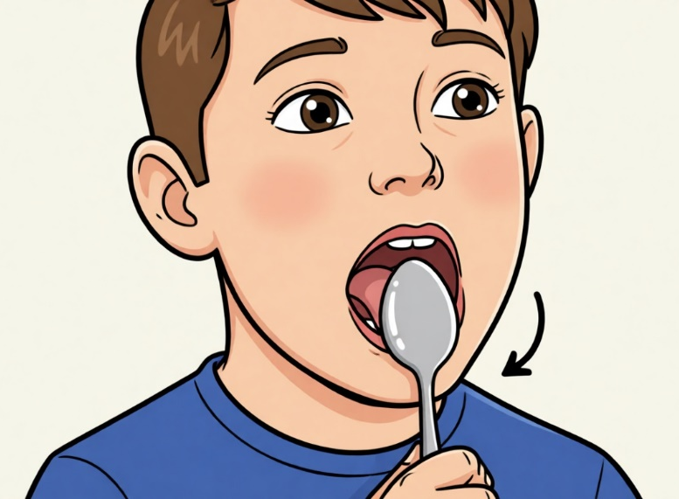
«А теперь покажем кошку –
Мы оближем нашу ложку»
Ложку держим вертикально перед лицом, ямкой к себе, облизываем черпак изнутри

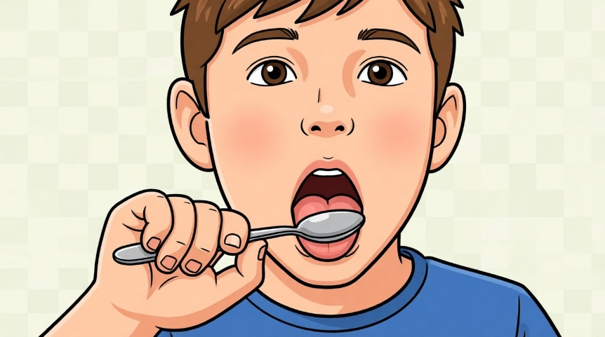
«Ложкой мы с тобой поможем
Языку лежать на ложке»
Язык кладем на нижние зубы и прижимаем сверху ямкой ложки, помогая ему распластаться

